******第07讲 空间直线﹑平面的垂直（二）**



**知识点1：二面角**

(1)定义：从一条直线出发的两个半平面所组成的图形叫做二面角；

(2)二面角的平面角：在二面角的棱上任取一点，以该点为垂足，在两个半平面内分别作垂直于棱的两条射线，这两条射线所构成的角叫做二面角的平面角.

(3)二面角的范围：[0，π].

**知识点 2:平面与平面垂直**

(1)平面与平面垂直的定义

两个平面相交，如果它们所成的二面角是直二面角，就说这两个平面互相垂直.

(2)判定定理与性质定理

|  |  |  |  |
| --- | --- | --- | --- |
|  | 文字语言 | 图形表示 | 符号表示 |
| 判定定理 | 一个平面经过另一个平面的一条垂线，则这两个平面互相垂直 | W291 | ⇒*α*⊥*β* |
| 性质定理 | 如果两个平面互相垂直，则在一个平面内垂直于它们交线的直线垂直于另一个平面 | W292 | ⇒*l*⊥*α* |

 



**【题型 1 求二面角】**

【典例1】如图，已知平面与底面所成角为，且．

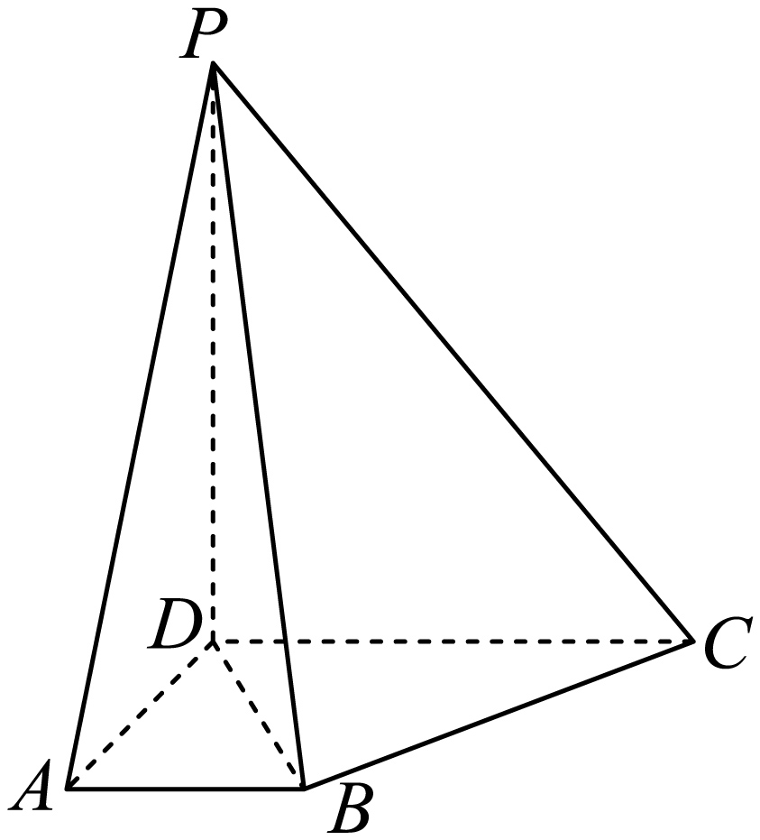

(1)求证：平面；

(2)求二面角的大小．

【答案】(1)证明见解析

(2)

【分析】（1）先根据线面垂直的性质可得，再利用勾股定理可得，再根据线面垂直的判定定理即可得证；

（2）先说明为二面角的平面角，根据与底面所成角的正切值求出，再解即可.

【详解】（1）因为平面，平面，所以，

又由已知得，，

则，即，

又平面，

所以平面；

（2）因为平面，平面，所以，

所以为二面角的平面角，

因为平面与底面所成角为，

所以为与底面所成角，由，得，

在中，，则，

所以二面角的大小为．

【变式1-1】如图，边长为2的两个等边三角形，若点到平面的距离为，则二面角的大小为（    ）

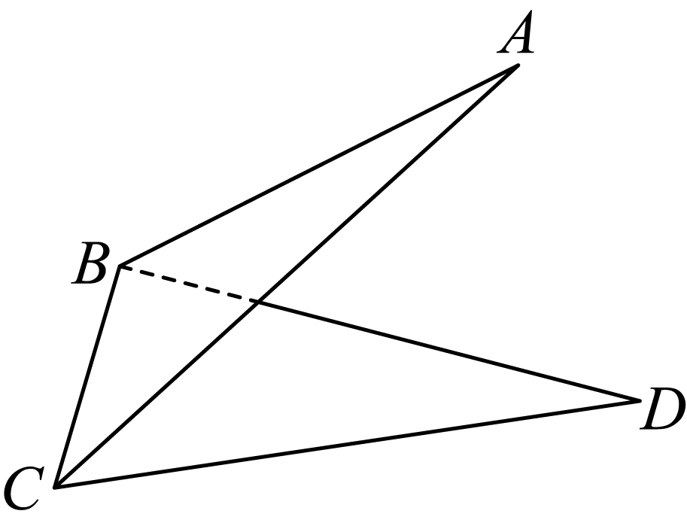

A． B． C． D．

【答案】A

【分析】设的中点为*E*，过点*A*作，说明为二面角的平面角；证明平面，从而证明平面，解直角三角形，即可求得答案.

【详解】设的中点为*E*，连接*，*过点*A*作，垂足为*F*，

因为均为等边三角形，故，

故为二面角的平面角；

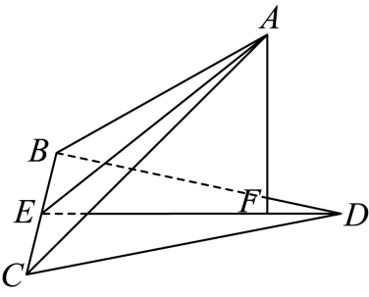

又平面，故平面，

而平面，故，

又，平面，

故平面，则点*A*到平面的距离为，

又为等边三角形，边长为2，故，

故在中，，则，即，

故二面角的大小为，

故选：A

【变式1-2】将两个相同的正棱锥的底面重叠组成的几何体称为“正双棱锥”.如图，在正双三棱锥中，两两互相垂直，则二面角的余弦值为（   ）

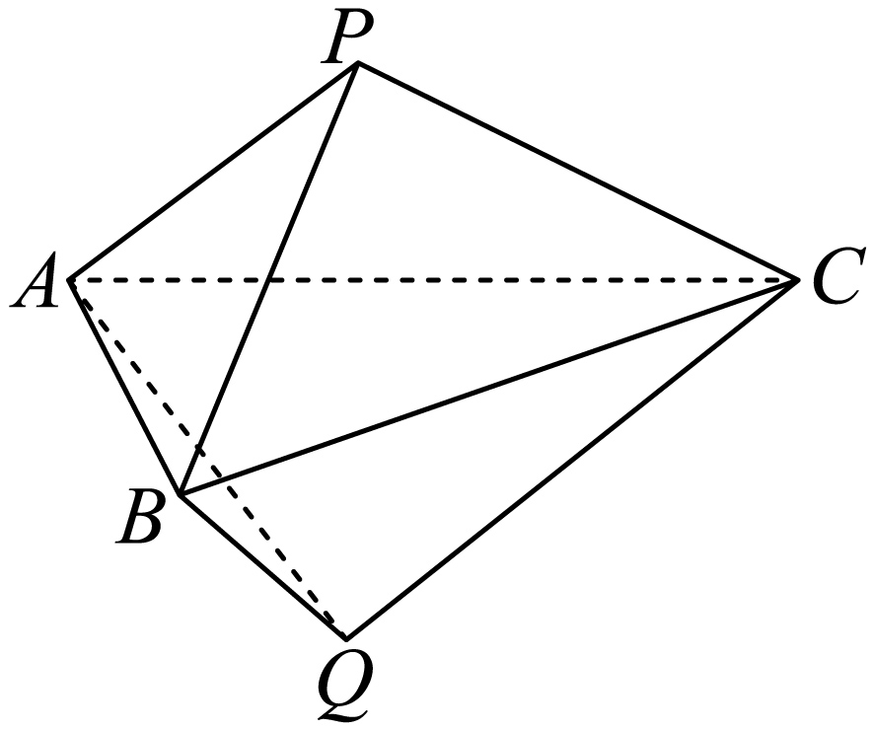

A． B． C． D．

【答案】D

【分析】取中点，连接*，*说明为二面角的平面角，通过几何关系计算求解.

【详解】取中点，连接，交平面于点，

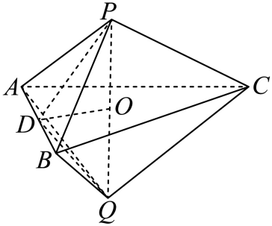

由正棱锥性质及对称性易知为的中心，且，

故为二面角的平面角，

设正三棱锥侧棱长为2，易得，

则，

在中由余弦定理得.

故选：D.

【变式1-3】如图，在三棱锥中，平面平面，，， *E*、*F*分别为棱、的中点．

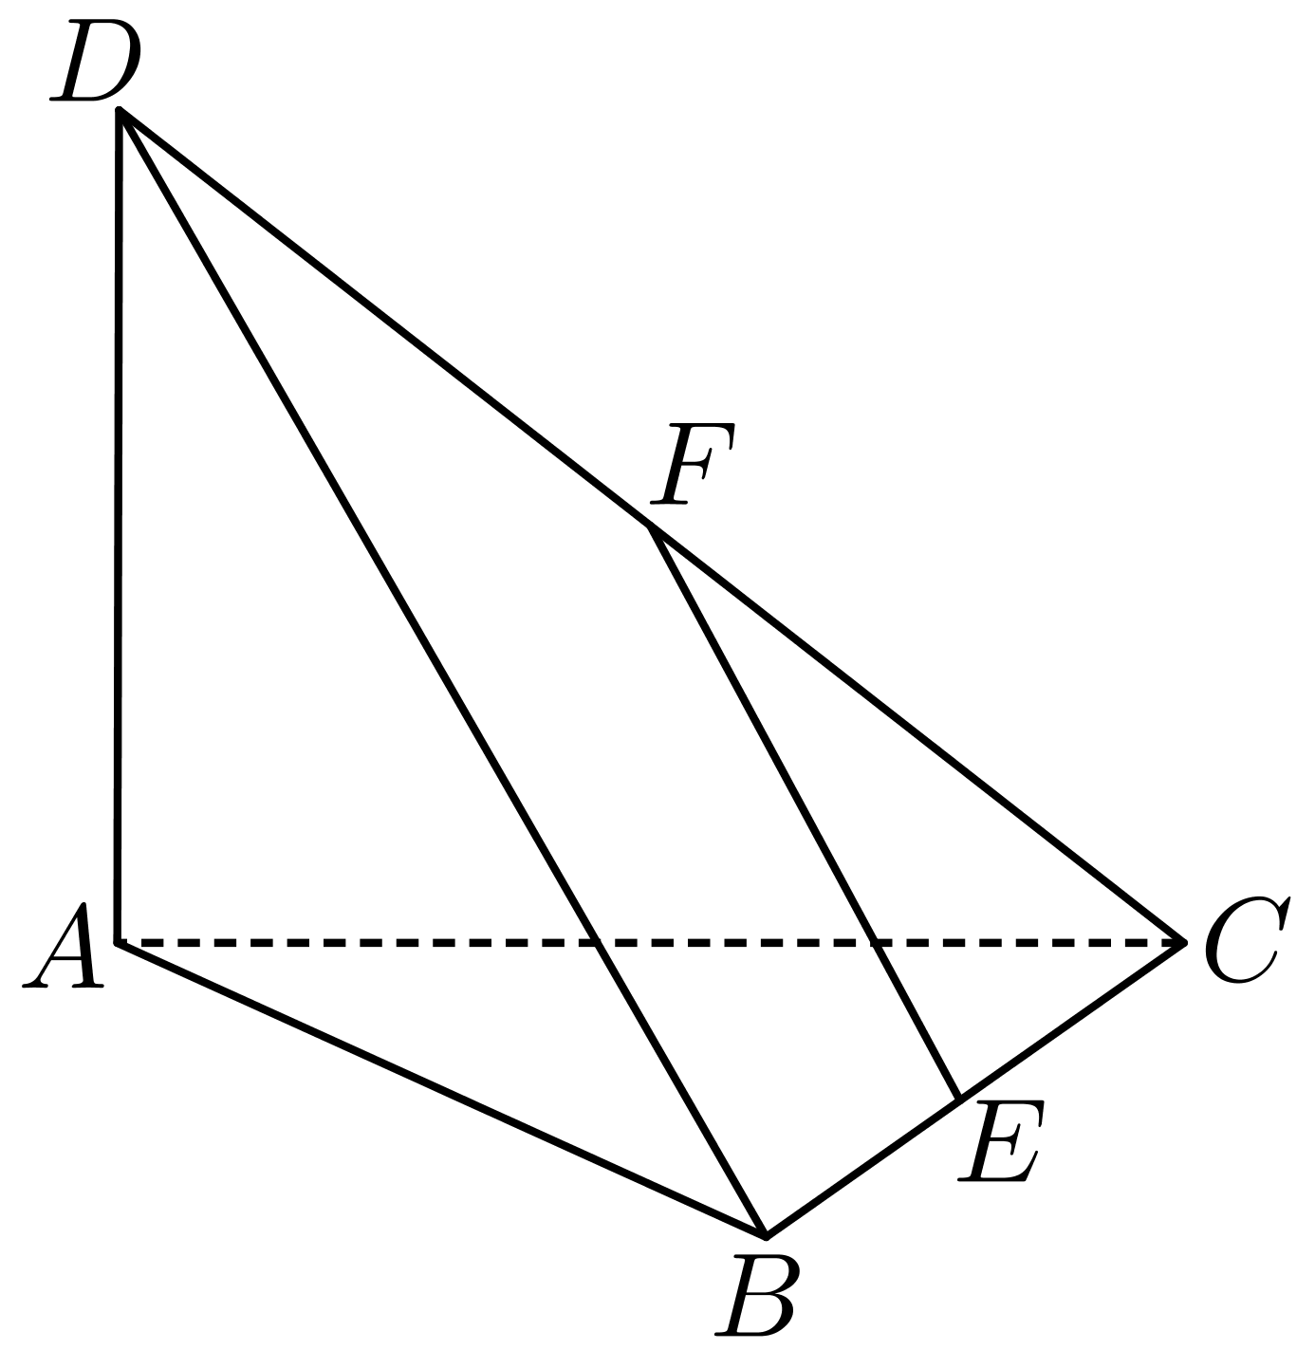

(1)求证：直线平面；

(2)若直线与平面所成的角为，直线与平面所成角为，求二面角的大小．

【答案】(1)证明见解析

(2)

【分析】（1）根据*E*，*F*分别是棱、的中点得到，从而可证直线平面；

（2）利用线面角与二面角的定义，结合线面垂直的判定定理求得所需线面角与二面角，从而得解.

【详解】（1）∵*E*，*F*分别是棱、的中点，∴在中，，

∵平面，平面，∴直线平面；

（2）∵平面平面，平面平面，

平面，，∴平面，

∴是直线与平面所成角，

∵直线与平面所成角为，

∴，∴，∵平面，，⊂平面，

∴，，∵，，，平面，

∴平面，∴是直线与平面所成角，

∵直线与平面所成角为，∴，

∴，，设，

则，，，，

∴为等腰直角三角形，，

∵，，∴是二面角的平面角，

∴二面角的大小为．

**【题型 2由二面角大小求线段长度或距离】**

【典例2】如图，已知四棱锥的底面是菱形，，对角线交于点平面，平面是过直线的一个平面，与棱交于点，且．

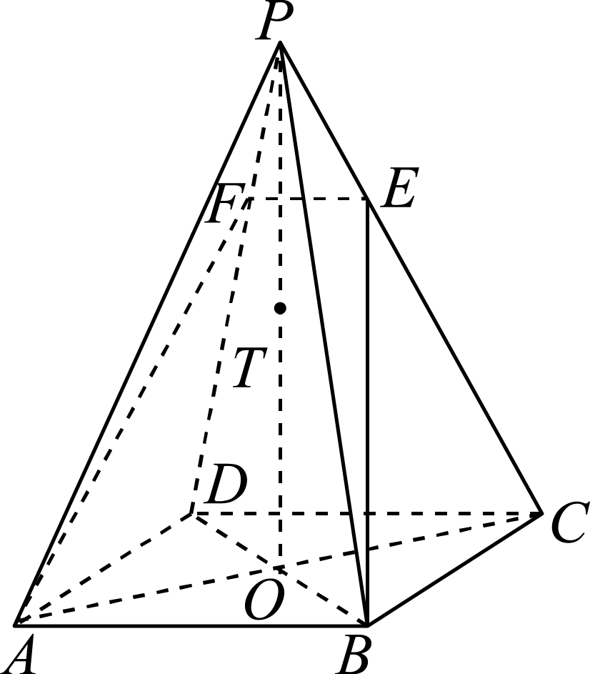

(1)求证：；

(2)若平面交于点，求的值；

(3)若二面角的大小为，求的长．

【答案】(1)证明见解析；

(2)；

(3).

【分析】（1）根据给定条件，利用线面平行的判定、性质推理即得.

（2）利用平面的基本事实证得三点共线，作于，利用平行关系推理计算即得.

（3）作出二面角的平面角，结合（2）的信息计算即得.

【详解】（1）四棱锥的底面是菱形，，又平面，平面，则平面，

而平面平面，平面，

所以.

（2）由平面，平面，得平面平面，

而，平面，于是平面，又平面，

则，即三点共线，由平面，平面，则，

如图，在中，过点作的垂线，垂足为，于是，

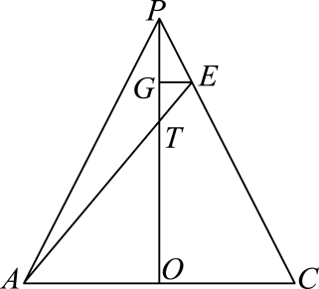

设，由，得，，，

从而，所以，即．

（3）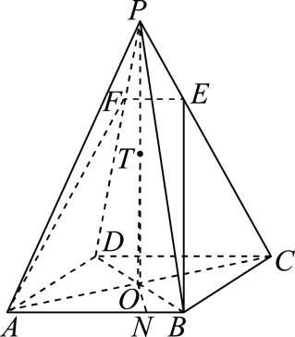  过点作于点，连接，

由平面，平面，则，而平面，

则平面，而平面，于是，

则有为二面角的平面角，即，

在菱形中，由，得，则，

由（2）得，所以.

【变式2-1】已知二面角为，点、分别在、内且，到的距离为，到的距离为, 则两点之间的距离为 （    ）

A． B． C． D．

【答案】A

【分析】由题意作交于，连接，作，，证明为二面角的平面角，以及，；在，中分别求出，，再在中，利用余弦定理求解即可.

【详解】如图，作交于，连接，作，，

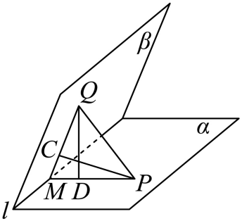

因为，，，平面，平面，

所以平面，

因为平面，所以，所以为二面角的平面角，

即，

因为平面，平面，所以，

又，， ，，所以，

所以，

同理，所以，

在中，，，所以，

在中，，，所以，

在中，，

所以.

故选：.

【变式2-2】已知二面角为60°，点，，*C*为垂足，点，，*D*为垂足，且，，则线段的长度为（    ）

A． B． C． D．

【答案】A

【分析】首先过点在平面内作，得到二面角的平面角，即由余弦定理求得,再证明，从而解得长.

【详解】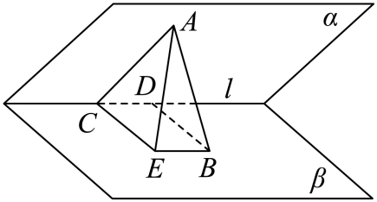

如图，在平面内，过点作，且使,连接，因，则即二面角的平面角，

在中，由余弦定理： ，则，

又，易得矩形,故,且

因平面即得：平面，从而平面,则有,

在中，.

故选：A.

**【题型 3面面垂直的判定】**

【典例3】如图，在四棱锥中，已知底面为矩形，平面为棱的中点，连接.求证：

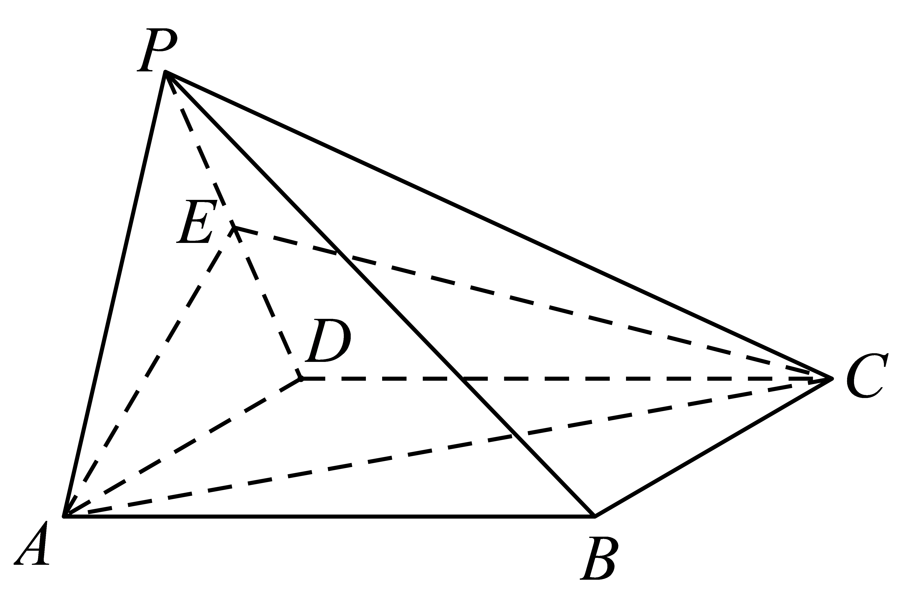

(1)平面；

(2)平面平面.

【答案】(1)证明见解析

(2)证明见解析

【分析】（1）作出辅助线，得到线线平行，进而得到线面平行；

（2）由线面垂直得到线线垂直，进而得到线面垂直，面面垂直.

【详解】（1）连接，交于点，连接，

因为底面为矩形，所以为的中点，

又为的中点，所以，

因为平面，平面，

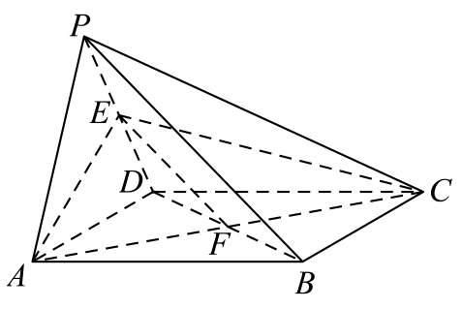

故平面；

（2）平面，平面，

∴，

∵底面为矩形，

.

又，平面，

平面.

又平面，

平面平面.

【变式3-1】（**多选题**）如图，在三棱锥中，若，，是的中点，则下列说法中错误的是（    ）．

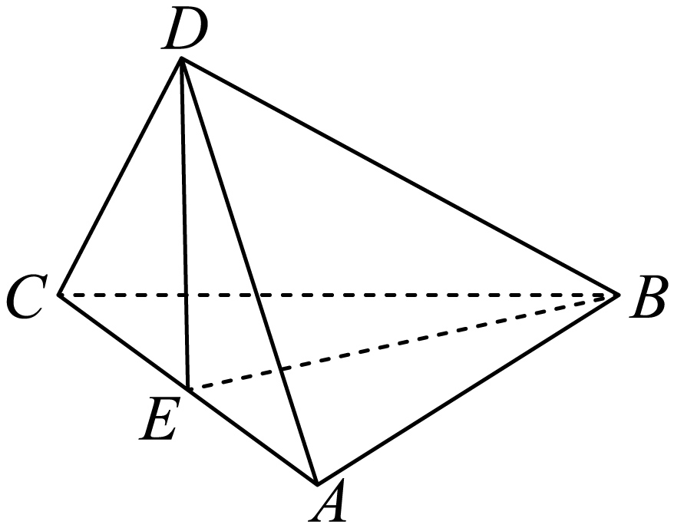

A．平面平面

B．平面平面

C．平面平面，且平面平面

D．平面平面，且平面平面

【答案】ABD

【分析】由已知可证明平面，由线面垂直可推出面面垂直，判断选项；在选项的基础上可判断选项，D不一定垂直；对于选项可考察动态变化情况，知其不一定垂直..

【详解】因为，且是的中点，所以，同理，，

由于，平面，平面，

所以平面，

因为平面，所以平面平面，

又平面，所以平面平面，

故正确；

由于平面平面，若平面平面，而平面平面，

则平面,但已知条件不能保证平面,所以平面与平面不一定垂直，故错误；同理平面与平面不一定垂直，故错误；

由于，所以当时平面，当长度趋于0时，二面角接近，故平面与平面不一定垂直，故错误；

故选：.

【变式3-2】正三棱柱的底面边长与侧棱长都是2，分别是的中点．

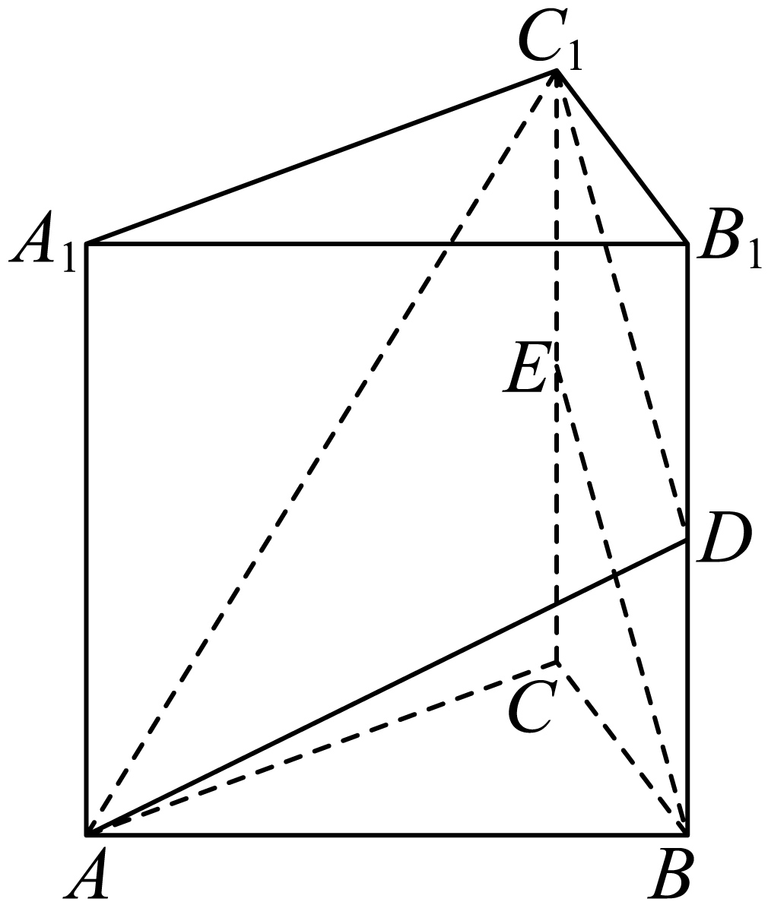

(1)求三棱柱的全面积；

(2)求证：∥平面；

(3)求证：平面⊥平面．

【答案】(1)；

(2)证明见解析；

(3)证明见解析.

【分析】（1）利用棱柱的表面积公式进行求解即可；

（2）利用线面平行的判定定理进行证明即可；

（3）利用面面垂直的判定定理证明即可.

【详解】（1）因为三棱柱是正三棱柱，且棱长均为2，所以底面是正三角形，侧面均为正方形，

故三棱柱的全面积为；

（2）在正三棱柱中，因为分别是的中点，

可知，又∥，

所以四边形是平行四边形，故∥，

又平面，平面，

所以∥平面．

（3）连，设与相交于，则由侧面为正方形，可知与互相平分．

在中，，在中，，故，

连，则．

又，，连，则，

又与相交于，，平面，所以平面．

因为平面，所以平面平面．

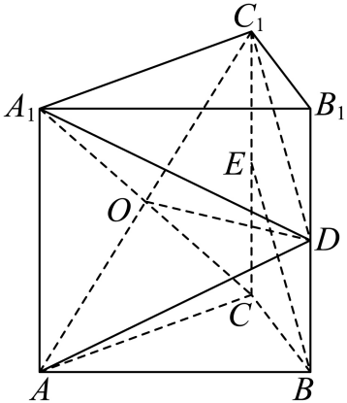

**【题型4面面垂直性质定理的应用】**

【典例4】如图，在矩形中，，，*E*为的中点，把和分别沿*AE*，*DE*折起，使点*B*与点*C*重合于点*P*．

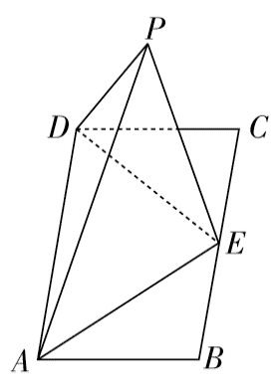

(1)求证：平面⊥平面；

(2)求二面角的大小．

【答案】(1)证明见解析

(2)

【分析】（1）由线线垂直得到线面垂直，进而得到线面垂直；

（2）作出辅助线，得到线线垂直，得到就是二面角的平面角，结合边长求出二面角的大小.

【详解】（1）由⊥，得⊥，同理，⊥．

又∵，平面，

∴⊥平面．

又平面，

∴平面⊥平面．

（2）如图所示，取的中点*F*，连接，

∵四边形为矩形，

∴，

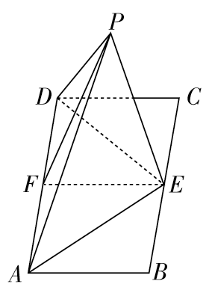

因为，所以⊥，⊥，

故就是二面角的平面角．

又⊥平面，平面，

所以⊥，

∵，

∴，

∴．

∴二面角*P*－*AD*－*E*的大小为．

【变式4-1】如图，四棱锥的底面是边长为1的菱形，，平面*ABCD*，，*M*为*PB*的中点．

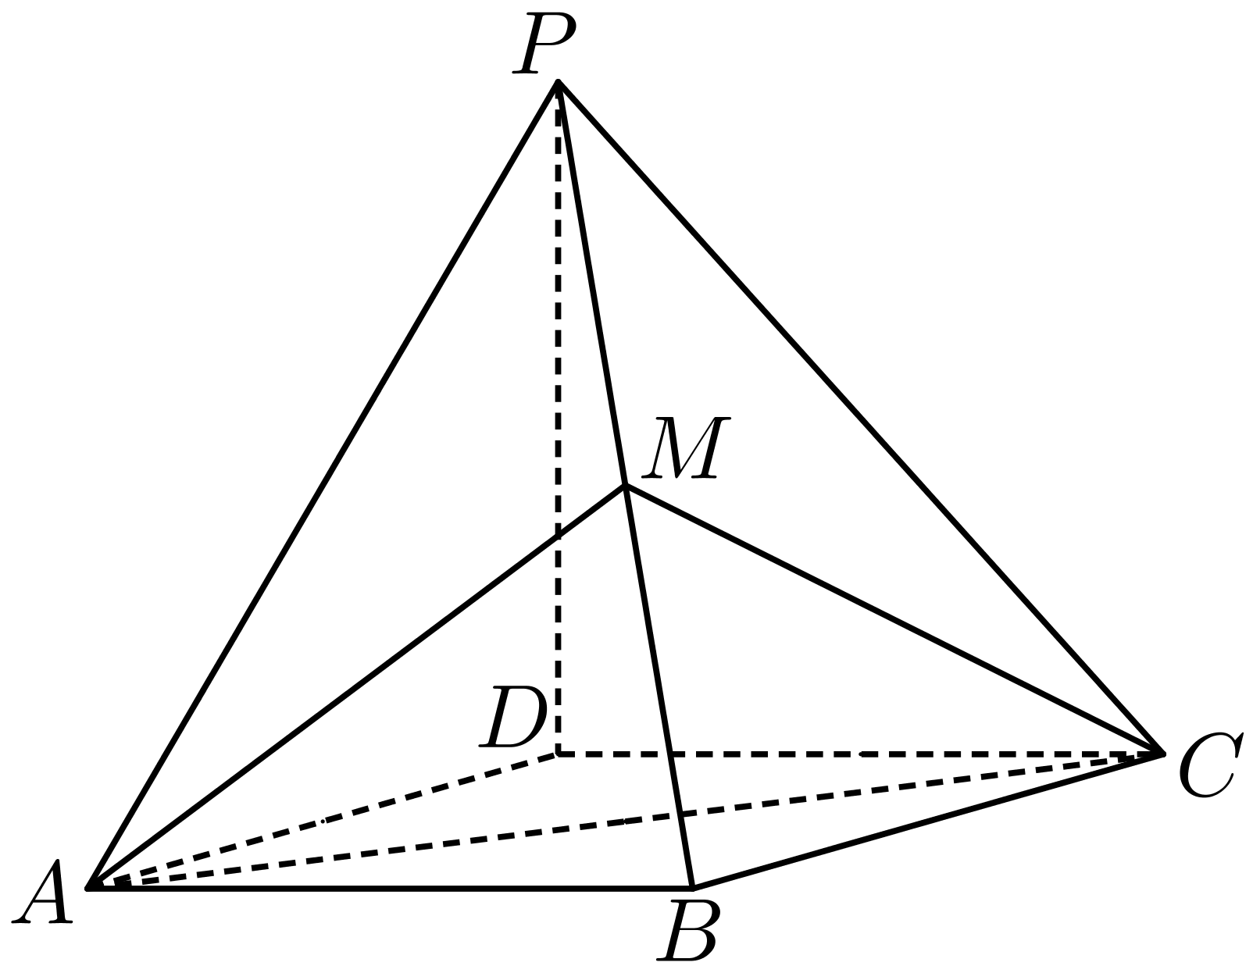

(1)求证：平面平面*PDB*；

(2)求*CP*与平面*MAC*所成角的正弦值．

【答案】(1)证明过程见讲解.

(2)

【分析】（1）利用直线与平面的垂直的性质，平面与平面的判断定理进行证明.

（2）利用空间向量求解.

【详解】（1）因为四边形为菱形，所以.

因为平面，因为平面，

所以，因为，

平面，所以平面，

因为平面，

所以平面平面.

（2）连接，交于，

因为四边形为菱形，所以为的中点，

因为*M*为*PB*的中点，所以为的中位线，

所以，因为平面*ABCD*，

所以平面，如图建立空间直角坐标系.

根据题意有,,

所以，

易知平面的一个法向量为，设*CP*与平面*MAC*所成角为，

则，

所以*CP*与平面*MAC*所成角的正弦值.

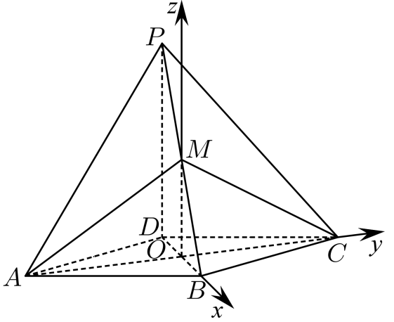

【变式4-2】如图，在四棱柱中，底面为正方形，平面．

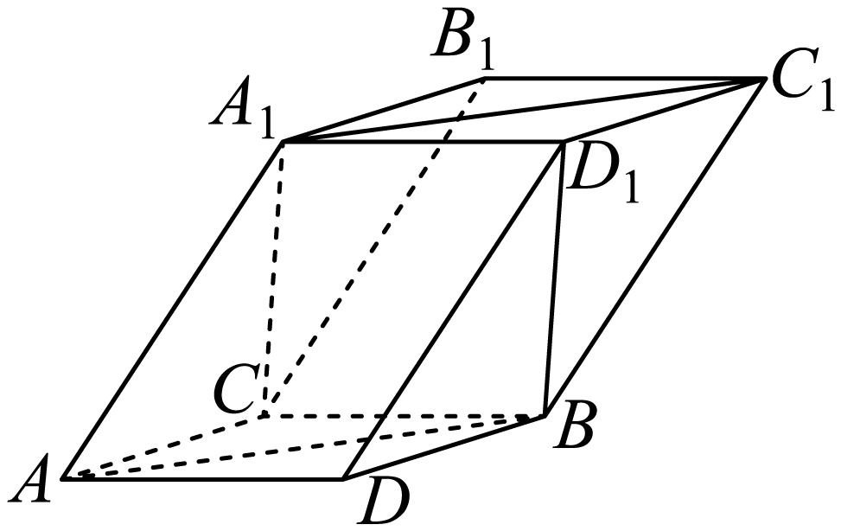

(1)证明：平面平面；

(2)设，求四棱锥的高．

【答案】(1)证明见解析；

(2)1

【分析】（1）根据线面垂直的性质及判定、面面垂直的判定证明即可；

（2）根据几何图形特征转化求出到平面的距离即可.

【详解】（1）因为底面为正方形，平面，平面,

所以，

又平面，所以平面，

因为平面，所以平面平面；

（2）易知平面，故到平面的距离即到平面的距离，

过作，平面平面，

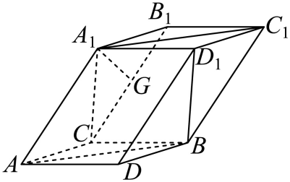

由上结论可知平面，

由题意面为正方形，平面，平面，则，

所以,

显然是等腰直角三角形，

又四边形为平行四边形，故是等腰直角三角形，

所以,

故四棱锥的高为1.

**【题型 5空间垂直的转化】**

【典例5】如图，四棱锥中，，，，平面*ABCD*⊥平面*PAC*．

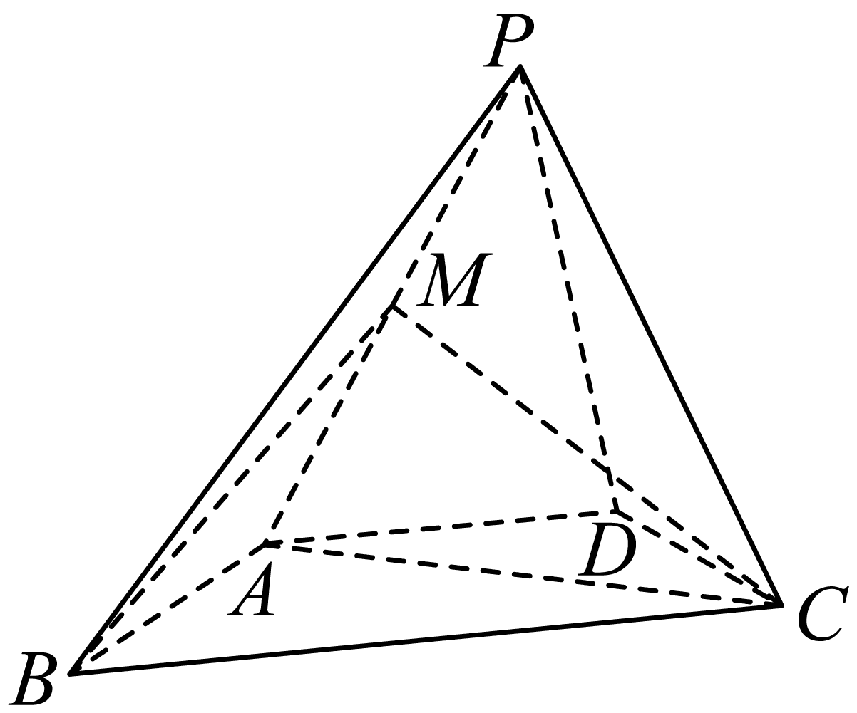

(1)证明：；

(2)若，*M*是*PA*的中点，求三棱锥的体积．

【答案】(1)证明见解析

(2)

【分析】（1）根据底面的几何关系，可证明，再根据面面垂直的性质定理，即可证明；

（2）首先求点到平面的距离，再根据体积转化，即可求解.

【详解】（1）取*BC*中点*N*，连接*AN*，则，又，，

所以四边形*ANCD*为正方形，则，，

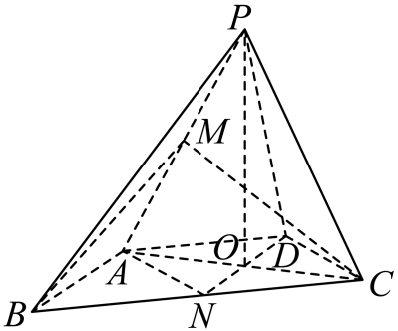

又在中，，则，所以，即．

又平面*ABCD*⊥平面*PAC*，平面平面，平面，

所以平面，又面*PAC*，所以．

（2）连接，交于*O*，连接，

因为平面，平面，所以

由于，，又因为，为的中点，所以，

又因为平面，平面，所以平面

所以，

，

又因为*M*为*PA*中点，所以

【变式5-1】如图，四棱锥中，，，，平面平面.

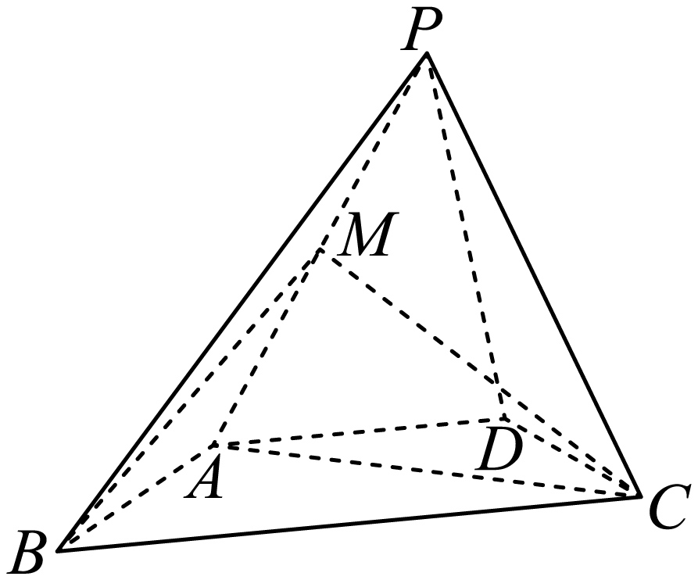

(1)证明：；

(2)若，*M*是的中点，求三棱锥的体积.

【答案】(1)证明见解析；

(2).

【分析】（1）利用直角梯形的性质计算证得，再利用面面垂直的性质、线面垂直的性质推理即得.

（2）取的中点，连接，利用面面垂直的性质结合等体积法求出体积.

【详解】（1）在四棱锥中，，，，

四边形是直角梯形，，，，

于是，即，而平面平面，

平面平面，平面，则平面，又平面，

所以.

（2）取的中点，连接，由，得，，

由平面平面，平面平面，平面，得平面，

由*M*是的中点，得点到平面的距离，又，

显然，所以三棱锥的体积.

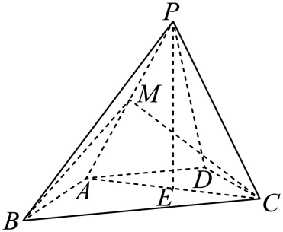

【变式5-2】如图，在四棱锥中，，，平面平面．

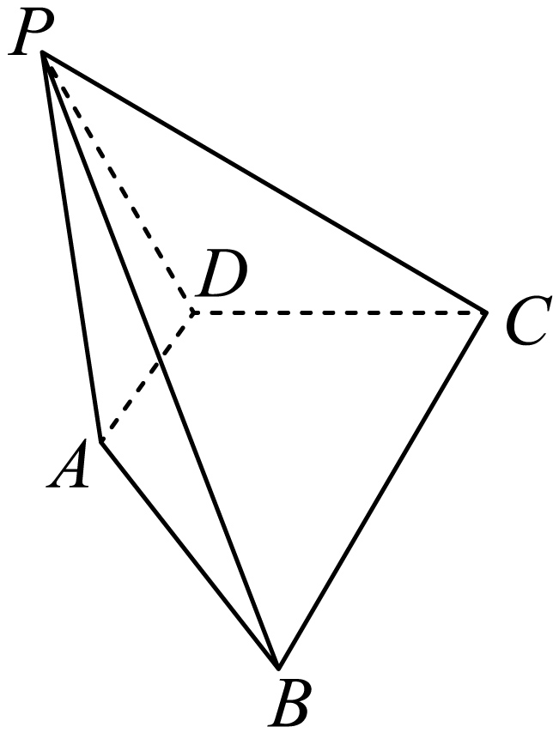

(1)证明：平面；

(2)已知，且，求点*D*到平面的距离．

【答案】(1)证明见解析

(2)

【分析】（1）根据题意，利用面面垂直的判定定理，中点平面，结合，即可证得平面；

（2）由（1）可知，平面，中点平面，设点到平面的距离为，结合，列出方程，即可求解．

【详解】（1）因为平面平面，平面平面，

且， 平面，所以平面，

又因为，所以平面．

（2）由（1）可知，平面，且平面，所以平面平面，

过作直线的垂线，垂足为，则平面，

由，，

可得，，，，

因为平面，平面，所以，

则，可得，

在直角梯形中，因为，可得，

所以，在等腰中，，

取的中点，连接，可得，且，

所以，

设点到平面的距离为，

由，可得，解得，

所以点到平面的距离为．

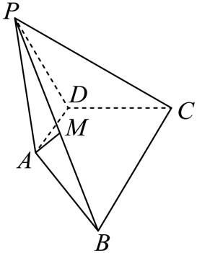



1．（多选题）如图，在直棱柱中，平面平面，且四边形与四边形都是边长为1的正方形，连接，则下列说法正确的是（    ）

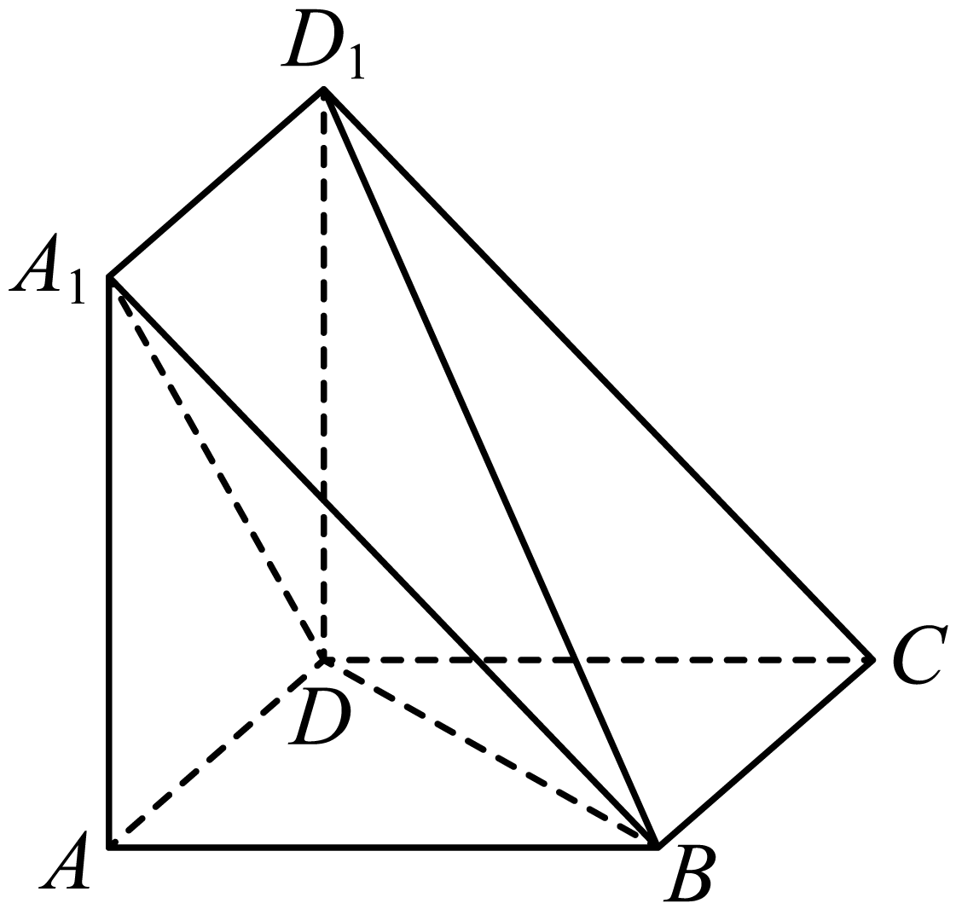

A．异面直线与的夹角为

B．二面角的平面角为

C．与平面所成的角为

D．点到平面的距离与点到平面的距离之比为

【答案】AB

【分析】由已知找到异面直线所成角、二面角的平面角，即可判断A、B；利用等体积法求点面距，根据线面角的定义判断C，进而判断D.

【详解】A：由题设，故异面直线与的夹角，即为或其补角，

又四边形与四边形都是边长为1的正方形，则，

由，面面，面面，面，

所以面，面，则，故，

所以为等边三角形，故异面直线与的夹角为，对；

B：由，面面，面面，面，

所以面，面，即，又，

由图知：为二面角的平面角为，对；

C：令到面的距离为，又，

所以，则，

故与平面所成的角正弦值为，即与平面所成角不为，错；

D：由面，面，则面面，

面面，所以到平面的距离为到的距离为，

令到平面的距离为，又，则，故，

综上，点到平面的距离与点到平面的距离之比为，错.

故选：AB

2．（多选题）直三棱柱顶点都在球的表面上，，侧面侧面，则（    ）

A．四棱锥的体积为

B．三棱锥的体积为

C．球的表面积为

D．平面截该三棱柱所得截面的面积为

【答案】ABC

【分析】首先可证明，以及平面，再结合体积公式，和等体积转化，可判断AB；首先确定球心的位置，再求球的半径，根据球的表面积公式，即可求解；

首先确定截面图形，再求面积，判断D.

【详解】因为平面，平面，

所以，且侧面侧面，

所以，且，平面，

所以平面，

因为，所以，，

所以四棱锥的体积，故A正确；

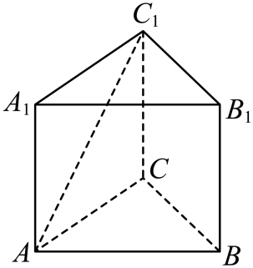

B.，故B正确；

C.取的中点，连结，点是线段的中点，

由条件可知，垂直于上下底面，且分别是上下底面三角形外接圆的圆心，

所以点是三棱柱外接球的球心，，

所以球的表面积为，故C正确；

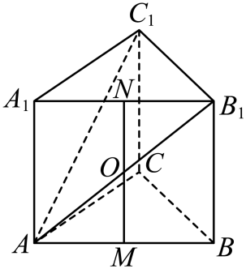

D.点三点共线，所以平面截该三棱柱所得截面为三角形，

其中，，，

所以，所以，所以，

故D错误.

故选：ABC

3．（多选题）对于两个平面，和两条直线，，下列命题中假命题是（   ）

A．若，，则

B．若，，则

C．若，，，则

D．若平面内有不共线的三点到平面的距离相等，则

【答案】ABD

【分析】根据线线，线面，面面的位置关系，即可判断选项.

【详解】A. 若，，则或，故A错误；

B. 若，，则与平行或相交或在内，故B错误；

C. 若，，，则，故C正确；

D. 若平面内有不共线的三点到平面的距离相等，则或相交，故D错误.

故选：ABD

4．在三棱锥中，平面，底面是边长为的正三角形，二面角的大小为，则该三棱锥的外接球的体积为 .

【答案】/

【分析】根据给定条件，结合线面垂直的判定性质求出，再将三棱锥补形成三棱柱，借助三棱柱的外接球求解即得.

【详解】取的中点为，连接，，是边长为的正三角形，

则，，又平面，平面，则，又，平面，

于是平面，而平面，则，因此为二面角的平面角，

即，则，将三棱锥补成三棱柱（为底面、为侧棱），

则该三棱柱的外接球就是三棱锥的外接球，

设三棱锥的外接球半径为，显然的外接圆半径，

因此，所以球的体积为.

故答案为：

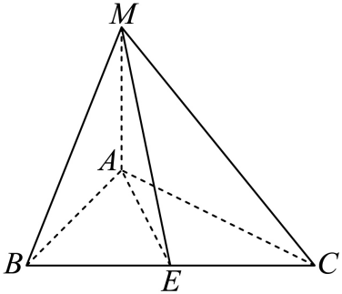

【点睛】关键点睛：解决与球有关的内切或外接问题时，关键是确定球心的位置，再利用球的截面小圆性质求解.

5．一斜坡的坡面与水平面所成的二面角大小为，斜坡有一直道，它和坡脚水平线成角，沿这条直道向上100米后，升高了 米．

【答案】

【分析】作出示意图，作出坡角，即二面角的平面角，结合直道的长，求解三角形，即可求得答案.

【详解】如图，*CD*表示斜坡上的直道，*AB*表示坡脚水平线，

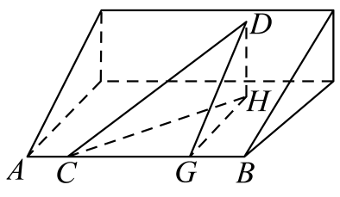

由题意知*CD*＝100米，作*DH*⊥过*BC*的水平面，垂足为*H*，线段*DH*的长度就是所求的高度，

在平面*DBC*内，过点*D*作，连接*GH*，

∵平面*BCH*，平面*BCH*，

∴，又，平面*DGH*，

∴平面*DGH*，又平面*DGH*，

∴，

∴为坡面*DGC*与水平面*BCH*所成二面角的平面角，则，

依题意，,则,

故（米），

故答案为：

6．如图，在三棱锥中，是直二面角，，，则异面直线与所成角的余弦值为 ．

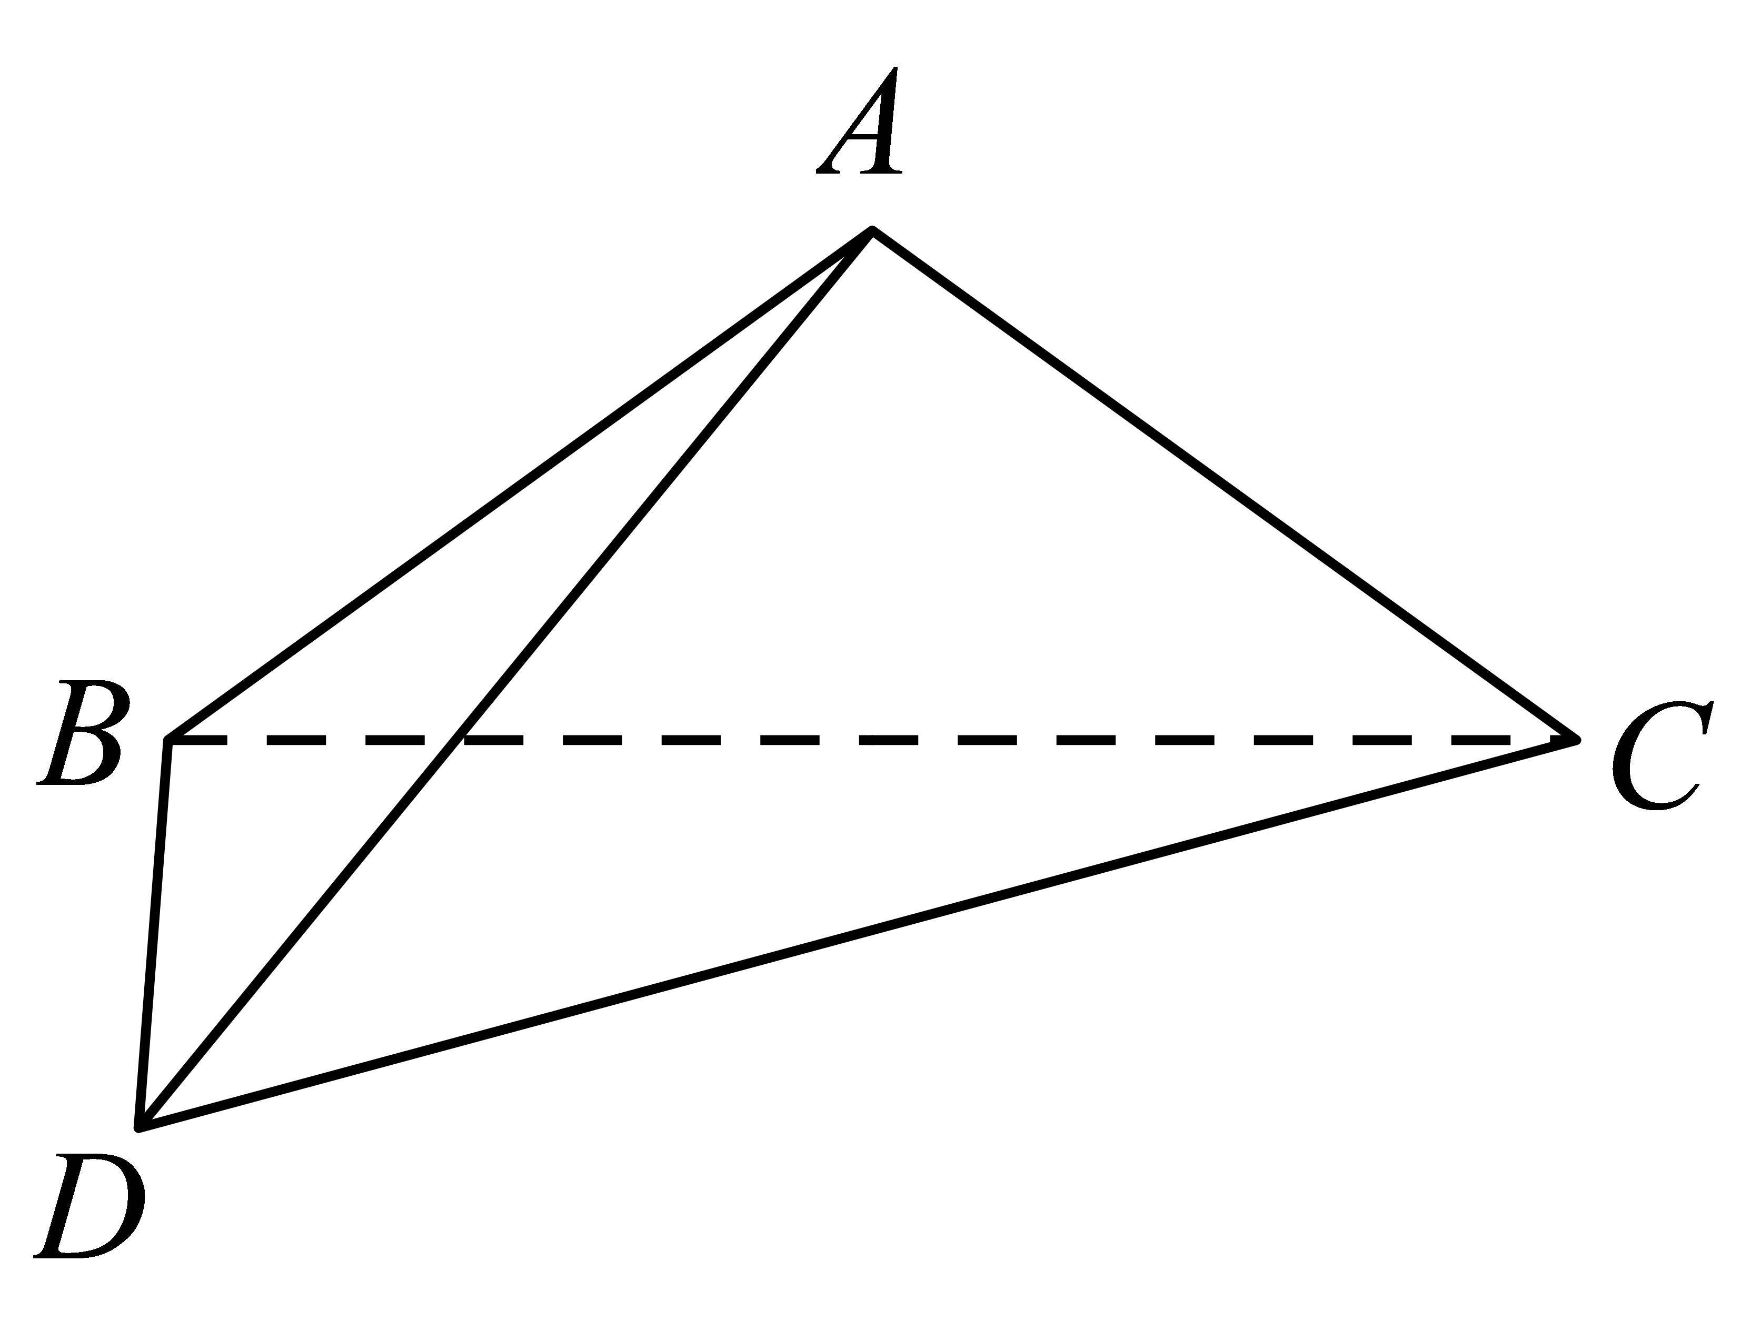

【答案】/0.5

【分析】由题意结合面面垂直的性质以及线面垂直的性质，可得各边的位置关系及数量关系，借助中位线分别作出异面直线与的平行线，可将求异面直线夹角转化为求相交直线夹角.

【详解】由是直二面角，故平面平面，

由，故、，

又平面平面，平面，

故平面，又平面，故，

由，，则，

又，故，

则，

取、、、中点、、、，

连接、、、、，

可得、，，，

故异面直线与所成角与直线与所成角相等，

亦可得，，，

故，则，

故，即为等边三角形，

故，即异面直线与所成角的余弦值为.

故答案为：.

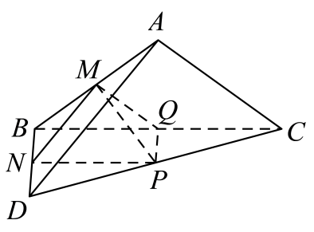

7．如图，已知四边形*ABCD*是菱形，，点*E*为*AB*的中点，把沿*DE*折起，使点*A*到达点*P*的位置，且平面平面*BCDE*，则异面直线*PD*与*BC*所成角的余弦值为 ．

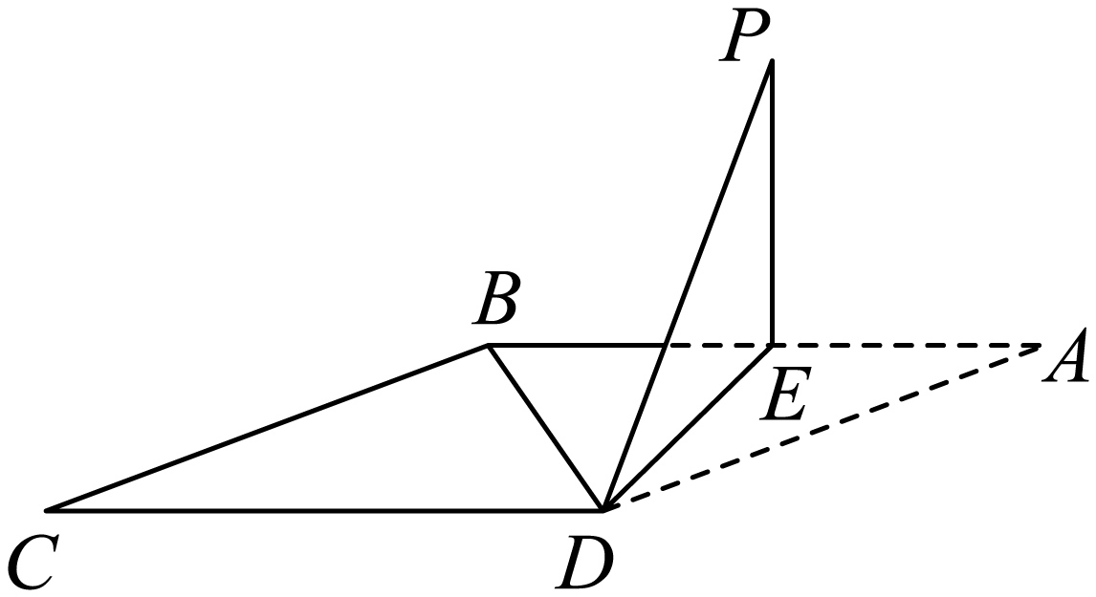

【答案】/

【分析】或其补角就是异面直线*PD*与*BC*所成的角，在中结合已知条件得出相关线段的长度，由余弦定理可得答案.

【详解】因为，故或其补角就是异面直线*PD*与*BC*所成的角，

连接*PA*，易知，，

因为平面平面，菱形中，，

即是正三角形，为中点，则，所以，又，

所以即为平面与平面所成的二面角的平面角，

因为平面平面，

所以，，所以，

所以，在中，

由余弦定理得，

所以异面直线*PD*与*BC*所成角的余弦值为．

故答案为：.

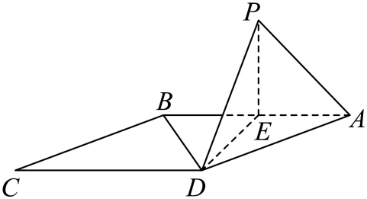

8．已知正方体的棱长为，为棱的中点，平面过点，，则平面截正方体所得截面的周长为 .

【答案】/

【分析】取的中点，利用线面垂直的判定定理，证得平面，得到平面截正方体的截面为，进而求得截面的周长.

【详解】取的中点，连接，

在正方形中，因为分别为的中点，

可得，所以，

因为，所以，可得，

在正方体中，平面，

因为平面，所以

又因为分别为的中点，所以，所以，

因为，且平面，所以平面，

又因为平面，所以，

在正方体中，由平面，且平面，可得，

因为，且，平面，所以平面，

又因为平面，所以，

因为且平面，所以平面，

即平面为平面，取的中点，连接，

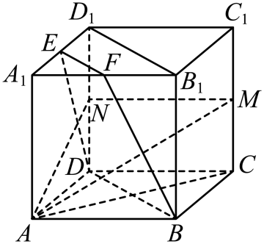

因为、分别为、的中点，则，

因为且，故四边形为平行四边形，故，

所以，，故、、、四点共面，则截面为，

由正方体的棱长为，

可得，，

，所以所得截面周长为.

故答案为：.

9．如图1，在矩形*ABCD*中，，．将△*BCD*沿*BD*翻折至，且，如图2．

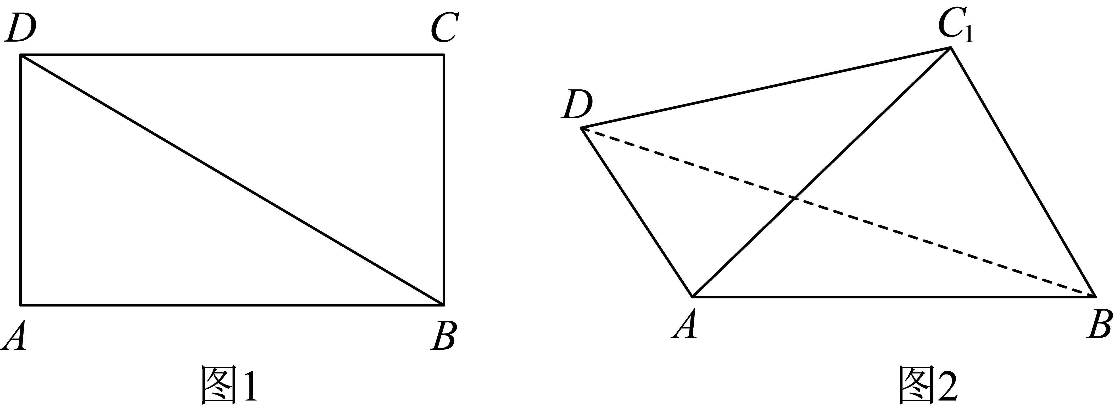

(1)求证：平面平面；

(2)求平面与平面*ABD*夹角的余弦值．

【答案】(1)证明见解析

(2)

【分析】（1）先证明平面，再根据面面垂直的判定定理即可证明结论；

（2）作，在平面内过点*E*作，即作出平面与平面*ABD*所成二面角的平面角，解三角形求出线相段的长，解即可求得答案.

【详解】（1）由题意知，则，

故，又，且平面，

故平面，而平面，

故平面平面；

（2）作，垂足为*E*，在平面内过点*E*作，交于*F*，连接，

则即为平面与平面*ABD*夹角或其补角，

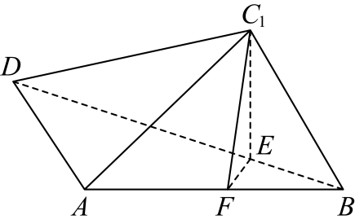

由题意知，，

故，，

又在中，，则，

则，

又平面，平面，故，

则，

故，即，

在中，,

故平面与平面*ABD*夹角的余弦值为．

10．如图，在三棱台中，平面，，，.

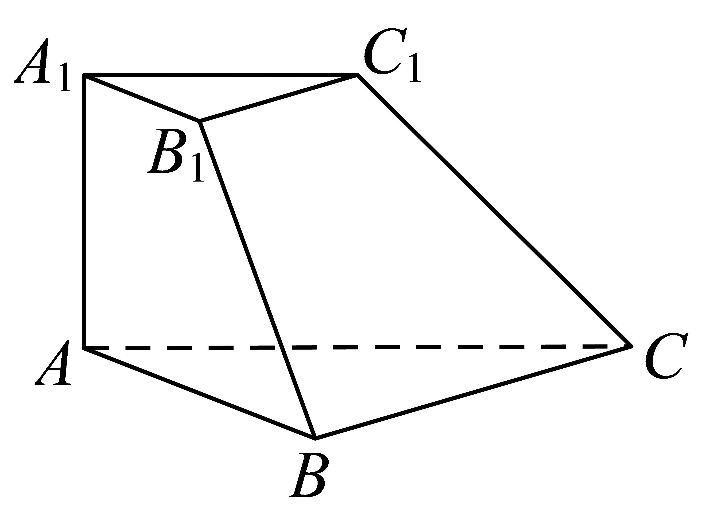

(1)求证：平面平面；

(2)求与平面所成角正弦值.

【答案】(1)证明见解析

(2)

【分析】（1）利用线线垂直性质定理证明；

（2）将棱台补全为棱锥，利用等体积法求到平面的距离，结合线平面角的定义求与平面所成角的正弦值.

【详解】（1）由，得，

由平面，平面，则，

又平面，所以平面，

因为平面，所以平面平面．

（2）将棱台补全为如下棱锥，

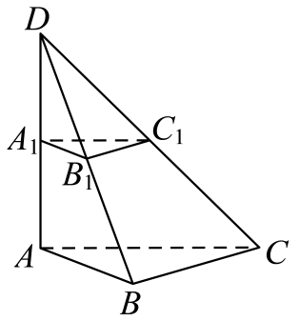

由，，，易知，，

由平面，平面，则，，，

所以，.

可得，

设到平面的距离为*h*，又，

则，可得，

设与平面所成角为，，则.

11．如图，在四棱锥中，平面，底面是等腰梯形，，．

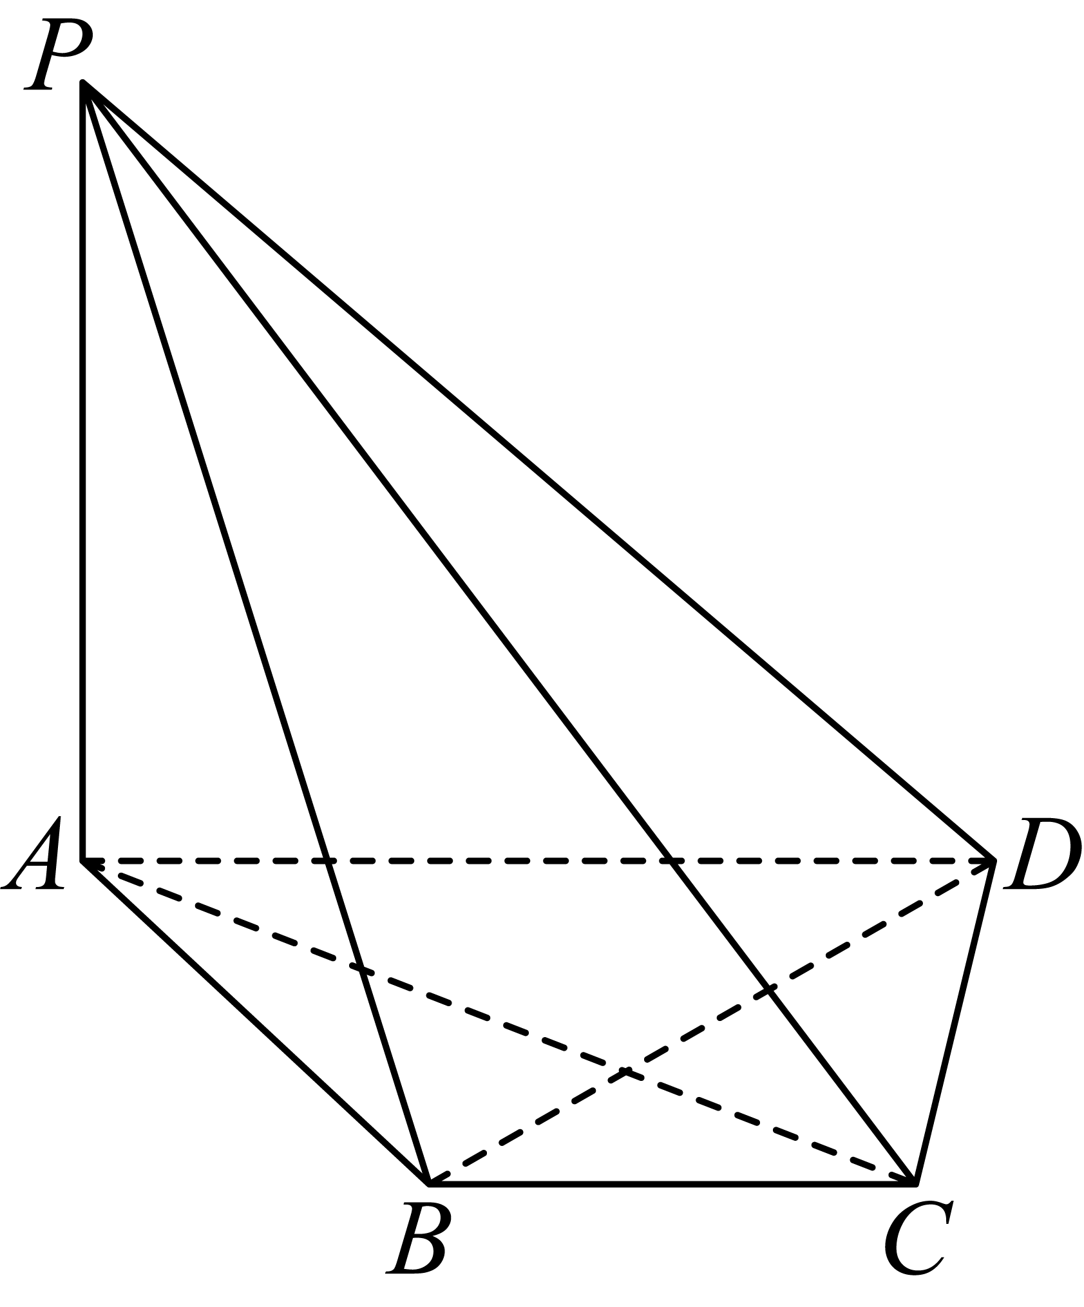

(1)求证：平面平面；

(2)若，，直线与平面所成的角为，求四棱锥的体积．

【答案】(1)证明见解析

(2)12

【分析】（1）先证平面，再证面面垂直；

（2）根据条件，求四棱锥的底面积和高，进而求其体积.

【详解】（1）平面，平面，所以．

，，平面且，所以平面，

又平面，所以：平面平面．

（2）设和相交于点，连接．如图：

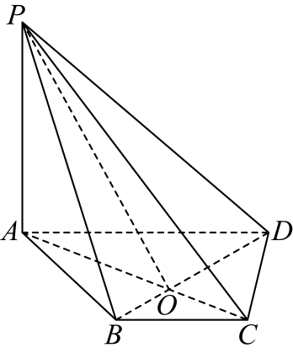

由（1）知，平面，所以是直线与平面所成的角，

，所以．

四边形为等腰梯形，，

∴，均为等腰直角三角形，

梯形的高为，

梯形的面积为．

在等腰三角形中，，∴，

∴，，

四棱锥的体积为．

12．如图，在四棱柱中，底面为矩形，侧面为菱形，平面平面，．

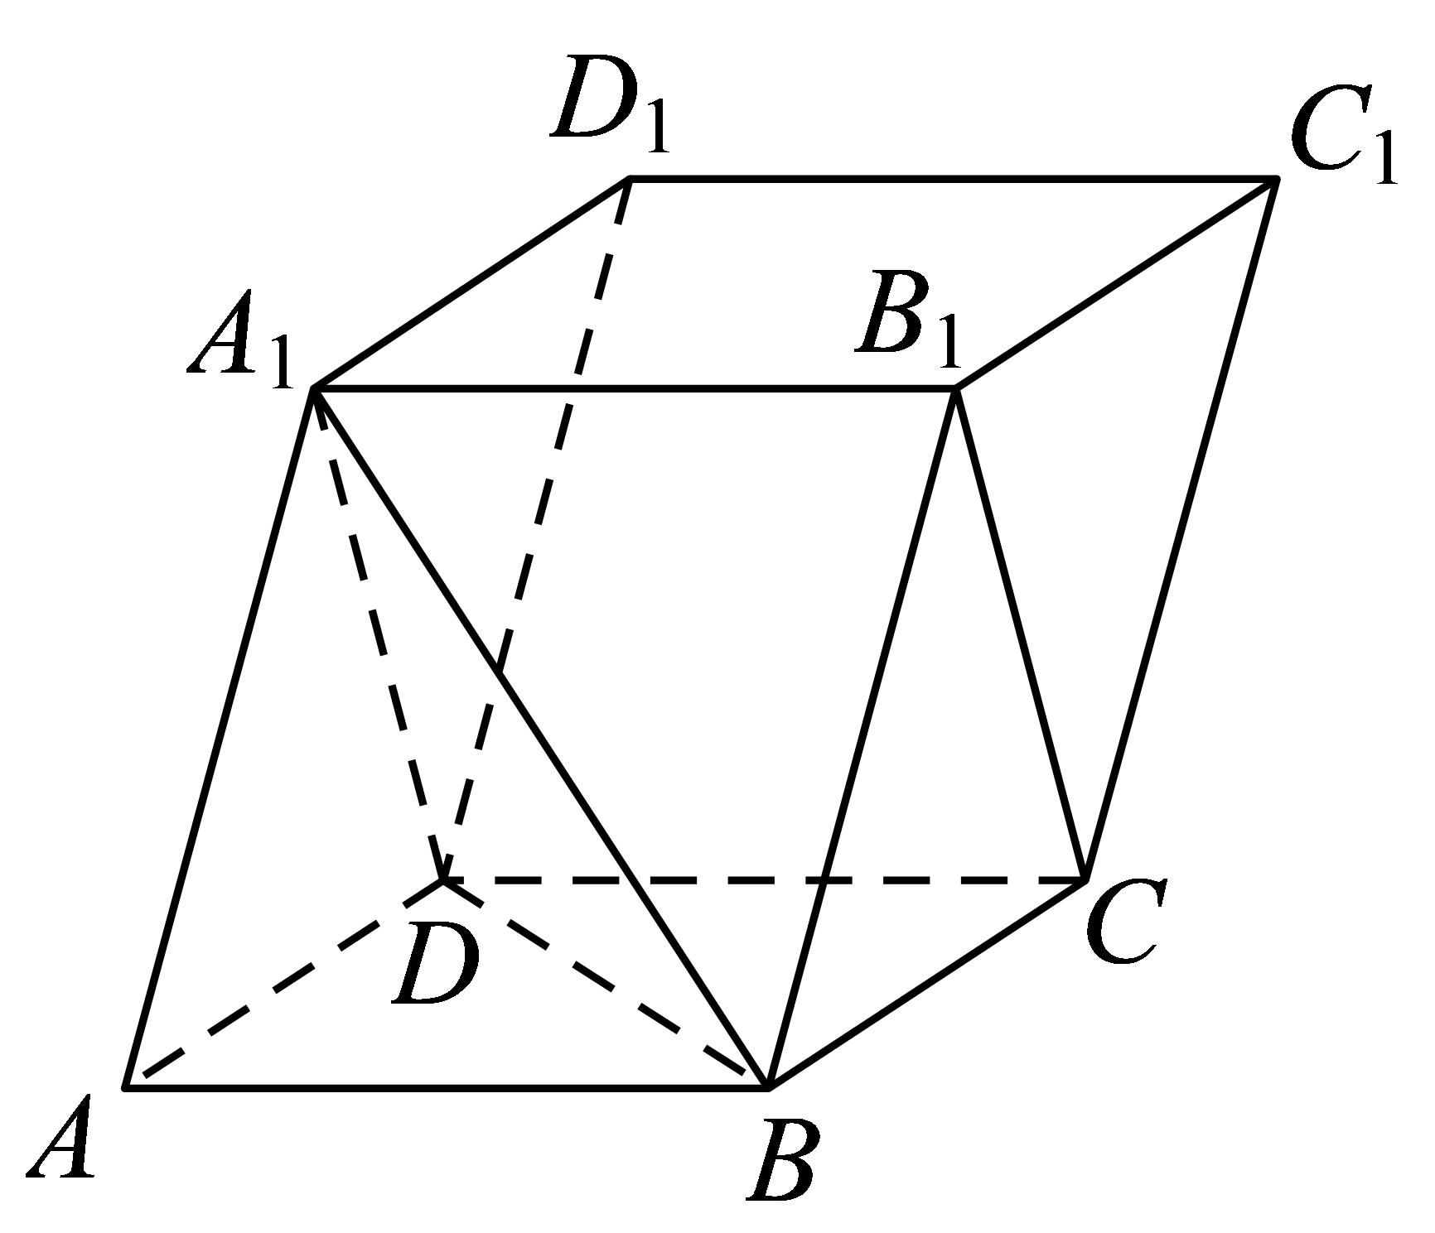

(1)求证：平面；

(2)求四棱柱的体积．

【答案】(1)证明见解析

(2)

【分析】（1）可证四边形为平行四边形，由线面平行的判定定理可证；

（2）取中点为，连结，由面面垂直的性质定理可证平面，从而求解棱柱体积.

【详解】（1）在四棱柱中，，，

所以，所以四边形为平行四边形，

所以，又平面平面，

所以平面．

（2）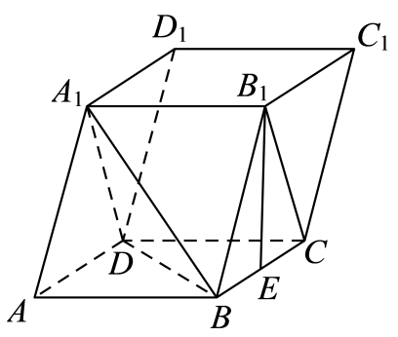

取中点为，连结．

在四棱柱中，，

因为四边形为菱形，所以，

又因为，所以为等边三角形，所以．

又因为平面平面，平面平面，平面，

所以平面，

所以四棱柱的高．

因为底面为矩形，，

所以四棱柱的底面积为，

故四棱柱的体积为．

13．如图，四棱锥的底面是平行四边形，*E*是上一点，且，若平面平面．

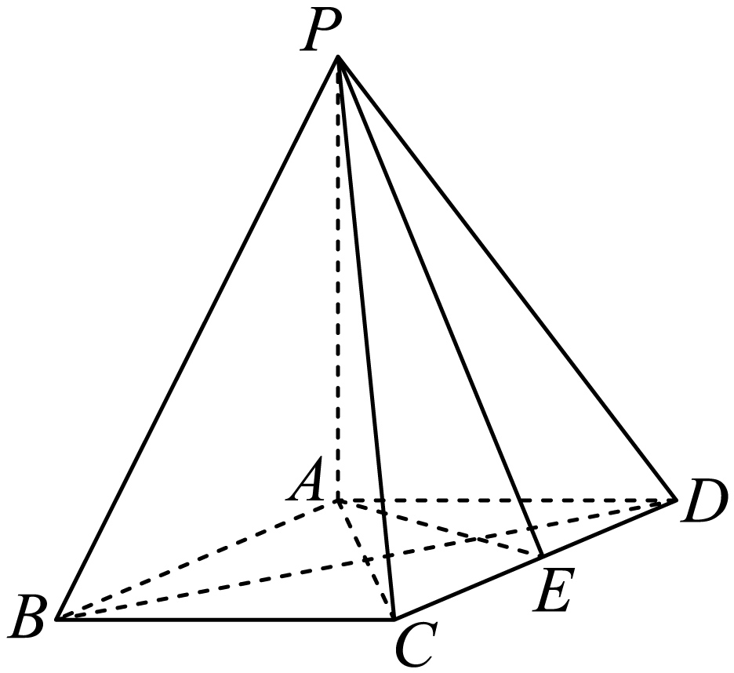

(1)求证：平面；

(2)棱上是否存在点*F*，使得∥平面？请说明理由．

【答案】(1)证明见解析

(2)存在；理由见解析

【分析】（1）由面面垂直的性质知平面，故，再由得平面；

（2）取*F*为的中点，*G*为的中点，可证四边形是平行四边形，由线面平行判断可证∥平面.

【详解】（1）∵四边形是平行四边形，且，

∴四边形是菱形，且，

∵平面平面，平面平面，平面，

平面，又平面，

．

与相交，平面，

平面．

（2）当*F*为的中点时，平面．理由如下：

取*F*为的中点，*G*为的中点，连接，

则，且．

∵底面为菱形，且*E*为的中点，

，且．

，且．

∴四边形是平行四边形，．

平面平面平面．

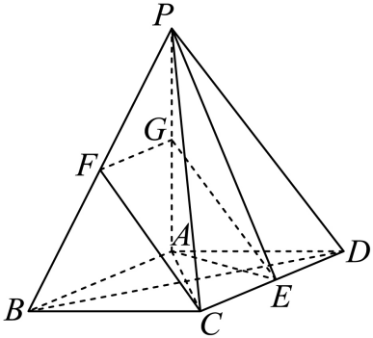

14．如图，在四棱锥中，底面为矩形，平面平面，是边长为2的正三角形，延长至点，使得为线段的中点．

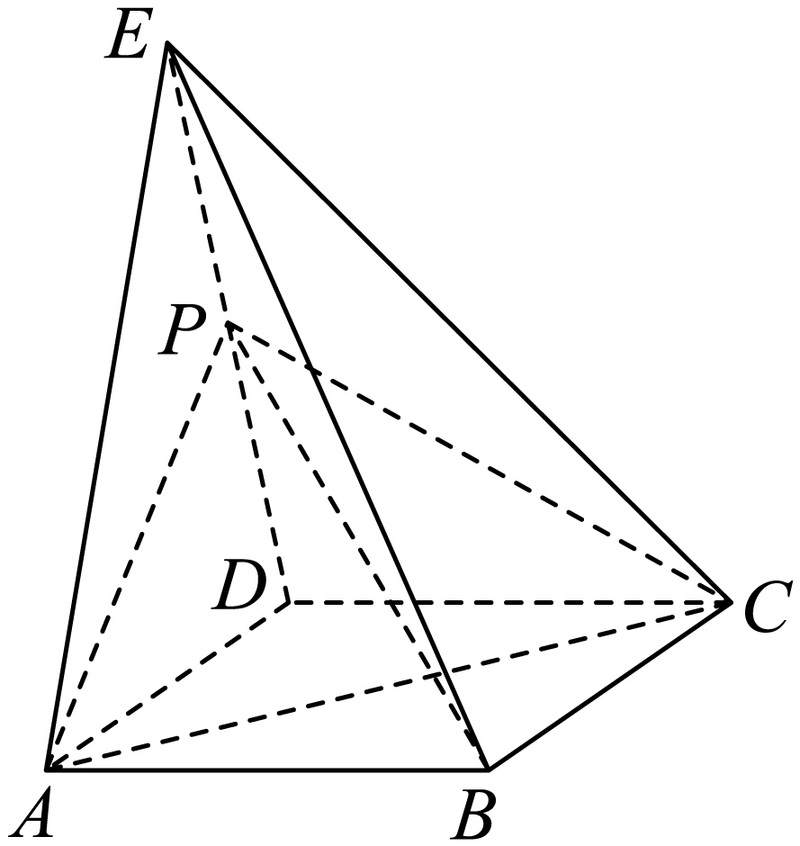

(1)证明：平面．

(2)若，求四棱锥的体积．

【答案】(1)证明见解析

(2)

【分析】（1）利用线面平行的判定证明即可.

（2）作出辅助线，合理转化距离，几何法求解体积即可.

【详解】（1）连接，交于点，连接，

因为底面为矩形，所以为线段的中点．

又为线段的中点，所以，

因为平面，平面，所以平面．

（2）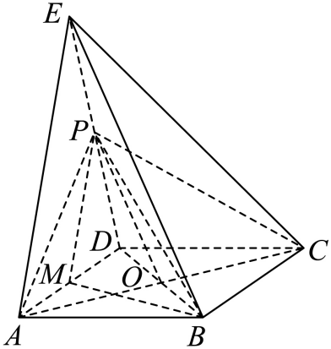

记的中点为，连接，，

因为是边长为2的正三角形，所以．

又平面平面，且平面平面，且平面，

所以平面，则．

又，，所以平面，

则．

因为四边形为矩形，所以，

则，

即，解得．

因为为线段的中点，所以到的距离等于到的距离的2倍，

所以四棱锥的体积．

15．如图1，在等边中，是边上的高，、分别是和边的中点，现将沿翻折成使得平面平面，如图2.

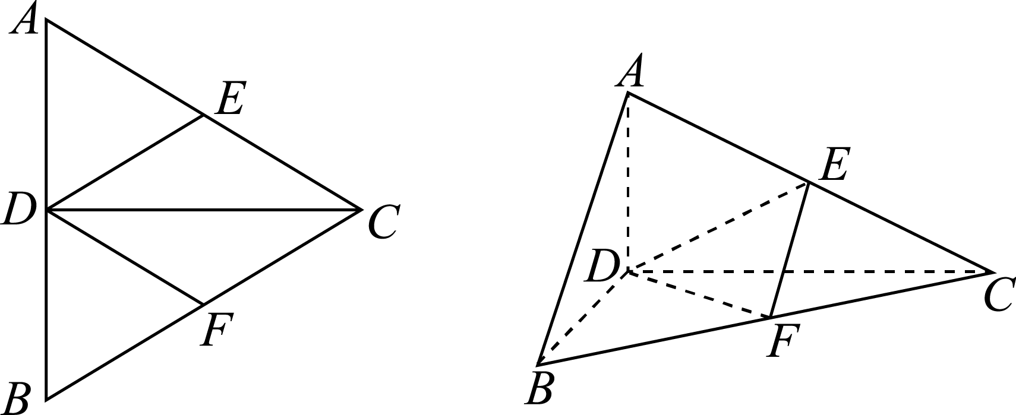

(1)求证：平面；

(2)在线段上是否存在一点，使？若存在，求的值；若不存在，请说明理由.

【答案】(1)证明见解析

(2)存在，且

【分析】（1）利用中位线的性质可得出，再利用线面平行的判定定理可证得结论成立；

（2）在线段上取点，使，过点在平面内作于点，连接，利用面面垂直的性质推导出平面，可得出，可得出，推导出，可得出平面，再利用线面垂直的性质可得出结论.

【详解】（1）证明：如图1，在中，、分别是和边的中点，所以，，

因为平面，平面，所以，平面.

（2）解：在线段上取点，使，过点在平面内作于点，连接.

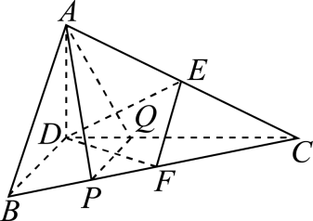

由题意得，平面平面.

因为，平面平面，平面平面，平面，

所以，平面，

因为平面，所以，.

在中，因为，，所以，，

所以，，

翻折前，为等边三角形，则，

因为为的中点，所以，，即，

翻折后，仍有，所以，，故，

在中，，因为，则.

又因为，则平分，

因为是斜边上的中线，则，且，

所以，是等边三角形，则，

又因为，、平面，所以，平面，

因为平面，所以，，

综上，在线段上存在一点，且当时，.

16．如图1，在矩形*ABCD*中，，*O*是*AC*与*BE*的交点，将△*ABE*沿*BE*折起到图2中的位置，得到四棱锥.

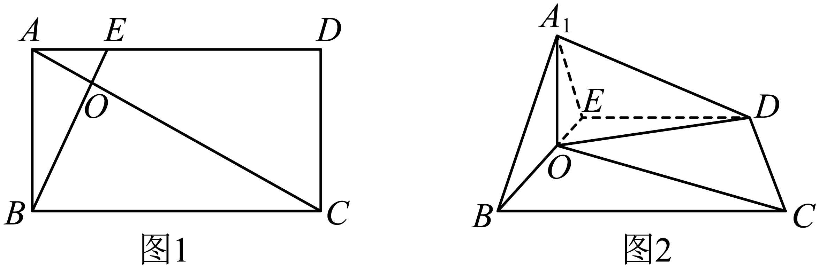

(1)证明：平面；

(2)当平面平面时，若，求三棱锥的体积.

【答案】(1)证明见解析

(2)

【分析】（1）根据，证得，得出，得到，结合线面垂直的判定定理，即可证得平面；

（2）由和平面平面，证得平面，求得，再求得，结合锥体的体积公式，即可求解.

【详解】（1）证明：在矩形*ABCD*中，，*O*是与的交点，

可得，所以，

因为，且，

所以，可得，所以，

在图（2）中，可得，

因为，且平面，所以平面；

（2）解：由（1）知，，

因为平面平面，且平面，且平面平面，

所以平面，

又因为，且，所以，

可得，所以，

在图（1）中，连接，由,可得相似比为，

设边的高为，边的高为，可得，

因为，可得，

则，

又由，

所以三棱锥的体积.

